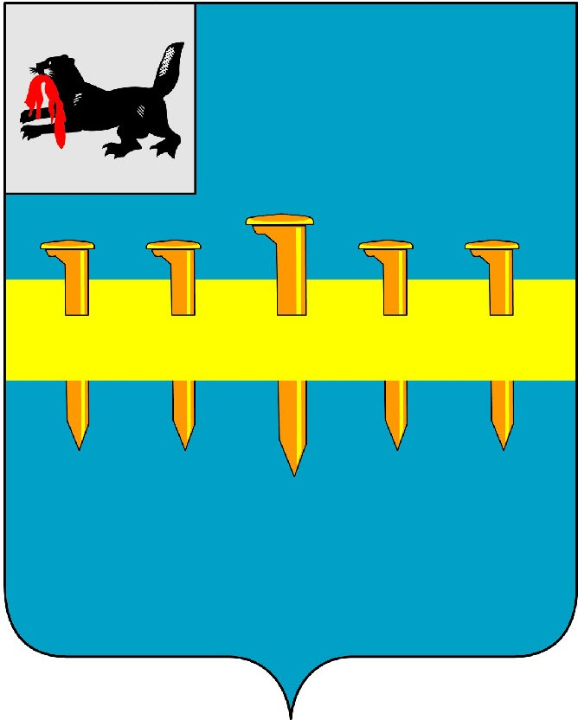

РОССИЙСКАЯ ФЕДЕРАЦИЯ
ИРКУТСКАЯ ОБЛАСТЬ
КАЗАЧИНСКО-ЛЕНСКИЙ РАЙОН
МАГИСТРАЛЬНИНСКОЕ МУНИЦИПАЛЬНОЕ ОБРАЗОВАНИЕ
ДУМА
МАГИСТРАЛЬНИНСКОГО ГОРОДСКОГО ПОСЕЛЕНИЯ

РЕШЕНИЕ
п. Магистральный

от 3 апреля 2017 № 325
┌ ┐
О внесении изменений и дополнений в Устав Магистральнинского муниципального образования

В целях приведения Устава Магистральнинского муниципального образования в соответствие с Федеральным законом от 06.10.2003 № 131–ФЗ «Об общих принципах организации местного самоуправления в Российской Федерации», руководствуясь статьями 32, 45, 48 Устава Магистральнинского муниципального образования, Дума Магистральнинского городского поселения

РЕШИЛА:
1. Внести следующие изменения и дополнения в Устав Магистральнинского муниципального образования:
1.1. Пункт 1 части 3 статьи 17 Устава изложить в следующей редакции:
«1) проект Устава Магистральнинского муниципального образования, а также проект муниципального нормативного правового акта о внесении изменений и дополнений в данный устав, кроме случаев, когда в Устав Магистральнинского муниципального образования вносятся изменения в форме точного воспроизведения положений Конституции Российской Федерации, федеральных законов, Устава Иркутской области, в целях приведения данного устава в соответствие с этими нормативными правовыми актами;»:
1.2. Часть 3 статьи 27 Устава изложить в следующей редакции:
«3. В случае досрочного прекращения полномочий Главы Поселения либо применения к нему по решению суда мер процессуального принуждения в виде заключения под стражу или временного отстранения от должности его полномочия временно исполняет должностное лицо местного самоуправления или депутат Думы Поселения, определяемые в соответствии с Уставом Магистральнинского муниципального образования.»;
1.3. Часть 1 статьи 45 Устава изложить в следующей редакции:
«1. Проект муниципального правового акта о внесении изменений и дополнений в настоящий Устав, не позднее, чем за 30 дней до дня рассмотрения вопроса о внесении изменений и дополнений в настоящий Устав, подлежит официальному опубликованию (обнародованию) с одновременным опубликованием (обнародованием), установленного Думой Поселения порядка учета предложений по проекту указанного решения Думы Поселения, а также порядка участия граждан в его обсуждении. Не требуется официальное опубликование (обнародование) порядка учета предложений по проекту муниципального правового акта о внесении изменений и дополнений в настоящий Устав, а также порядка участия граждан в его обсуждении в случае, когда в настоящий Устав вносятся изменения в форме точного воспроизведения положений Конституции Российской Федерации, федеральных законов, Устава Иркутской области, в целях приведения настоящего Устава в соответствие с этими нормативными правовыми актами.».
2. В порядке, установленном Федеральным законом от 21 июля 2005 г. № 97-ФЗ «О государственной регистрации уставов муниципальных образований», предоставить муниципальный правовой акт о внесении изменений и дополнений в Устав Магистральнинского муниципального образования на государственную регистрацию в Управление Министерства юстиции Российской Федерации по Иркутской области в течение 15 дней.
3. Главе Магистральнинского городского поселения А.И. Григорьеву, опубликовать муниципальный правовой акт Магистральнинского муниципального образования после государственной регистрации, в течение 7 дней и направить в Управление Министерства юстиции Российской Федерации по Иркутской области сведения об источнике и о дате официального опубликования (обнародовании) муниципального правового акта Магистральнинского муниципального образования для включения указанных сведений в государственный реестр уставов муниципальных образований Иркутской области в 10-ти дневный срок.
4. Настоящее Решение вступает в силу после государственной регистрации и опубликования в газете «Вестник Магистрального».

Глава Магистральнинского
городского поселения А.И. Григорьев

Председатель Думы
Магистральнинского
городского поселения Б.И. Красовский

